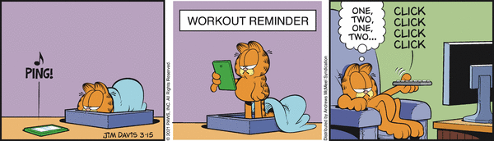

Erledigen bis: **Freitag, 26. März 2021**

|  |  |  |  |  |  |
| --- | --- | --- | --- | --- | --- |
| **Mathematik**  **B** Buch **AB** Arbeitsblatt  **H** Heft Ge (gelb), Bl (blau) Gr (grün), Ro (rot), Or (orange) | | **Erledigt und korrigiert** | **Abge-geben** | **Zurück bei mir** | **Verbes-sert** |
| **Lernziele:**   * Rechnungen mit Brüchen darstellen und ausrechnen | | | | | |
| A1  ⚫ | **HGe 33, Nr. 1. und 2.** |  |  |  |  |
| A2  ⚫ | **HGe 34, Nr. 3. und 4.** |  |  |  |  |
| A3  ⚫ | **HGe 35, Nr. 5. und 6.** |  |  |  |  |
| A4  ⚫ | **HGe 36, Nr. 7.** |  |  |  |  |
| A5  ⚫⚫ | **B 90, Nr. 5. und 6.** |  |  |  |  |
| A6  ⚫⚫ | **B 90, Nr. 9. und 10.** |  |  |  |  |
| A7  ⚫⚫ | **B 91, Nr. 12. und 13.** |  |  |  |  |
| A8  ⚫⚫ | **B 91, Nr. 14. und 15.** |  |  |  |  |
| A9  ⚫⚫ | **B 91, Nr. 16. und 17.** |  |  |  |  |
| A10  ⚫⚫⚫ | **B 157, Nr. 22. bis 24** |  |  |  |  |
| A11  ⚫⚫⚫ | **AB «Zum Knobeln»**  Löse das Arbeitsblatt ins Heft! |  |  |  |  |